*Консультация для родителей*

**«Книга в жизни ребенка»**

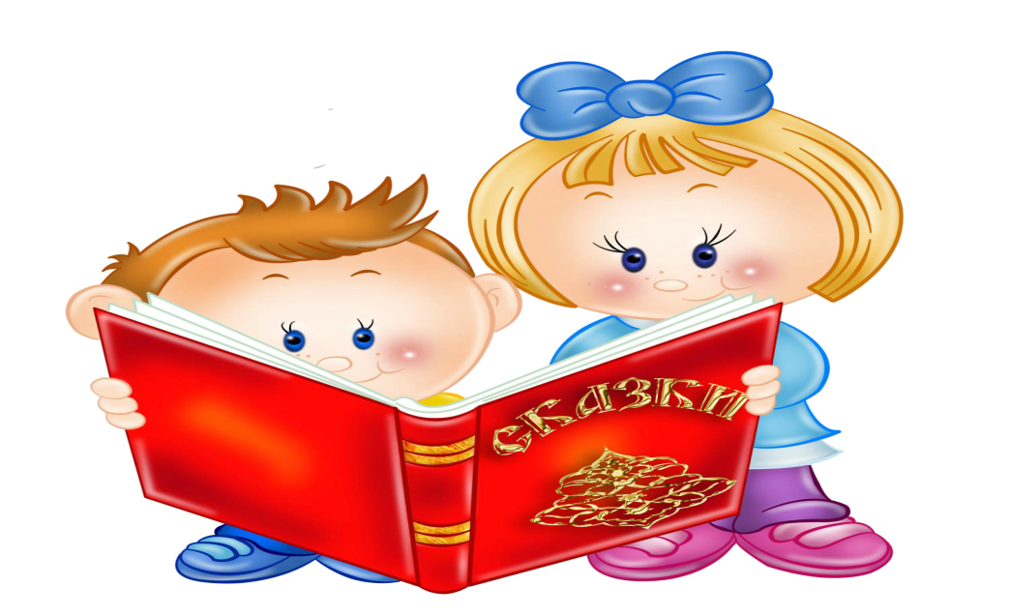

Книга-это воспитатель человеческих душ. Малыш растет, а это значит, что каждый день его ждет все больше новых впечатлений, он активно познает мир и совершает множество открытий. Получает все больше разнообразной информации необходимой ему для дальнейшего правильного физического, психического и умственного развития. Новые знания дети получают от окружающих их людей, в первую очередь от родителей, а также из книг.

С самого маленького возраста малышам нужно читать как можно больше книг. Очень важно, чтобы он полюбил это занятие. Книга может заинтересовать, как мальчишек, так и девчонок, главное найти такой вариант, который понравится ребенку.  
 Учеными установлено, что ребенок, которому систематически читают, накапливает богатый словарный запас.   
Читая вместе с мамой, ребенок активно развивает воображение и память.  
Именно чтение выполняет не только познавательную, эстетическую, но и воспитательную функцию. Поэтому, родителям необходимо читать детям книжки с раннего детства.

В младшем дошкольном возрасте особую роль в осознании текста играют иллюстрации. Они помогают малышу понять прочитанный текст. Однако наряду с непосредственным и очень ограниченным жизненным опытом в этом возрасте появляется и первый литературный опыт, помогающий малышу осознать содержание разных произведений. Слушая сказки, дети, прежде всего, устанавливают связи, когда события чётко следуют друг за другом и последующее логически вытекает из предыдущего. Такое построение сюжета характерно для большинства сказок, которые читают и рассказывают младшим дошкольникам («Теремок», «Волк и козлята», «Колобок», «Пых» и другие)

Сама природа от ребёнка раннего и младшего дошкольного возраста требует стихотворного материала. Дети любят слушать и читать стихи. Нравятся детям произведения детского фольклора. Каждая из песенок, подобных «Ладушкам», «Козе», «Сороке - белобоки». Это блестящий мини-спектакль для малыша, в котором он одновременно и слушатель, и зритель, и певец, и танцор, и актёр, и чтец.

Изучая особенности восприятия и понимания произведений литературы ребёнком 2-3 лет, можно выделить ведущие задачи ознакомления детей с книгой на этом возрастном этапе:

- формировать у детей интерес к книге, приучать вниманию, слушать литературные произведения;

- обогащать жизненный опыт малышей занятиями и впечатлениями, необходимыми для понимания книг;

- учитывать при отборе книг для детей тяготения ребёнка к фольклорным и поэтическим произведениями;

- помогать детям, устанавливать простейшие связи в произведении;

- помогать детям, выделять наиболее яркие поступки героев и оценивать их;

- поддерживать непосредственный отклик и эмоциональную заинтересованность, возникающие у ребёнка при восприятии книги;

- помогать детям мысленно, представить, увидеть события и героев произведения, с помощью отбора иллюстраций, учить рассматривать иллюстрации.

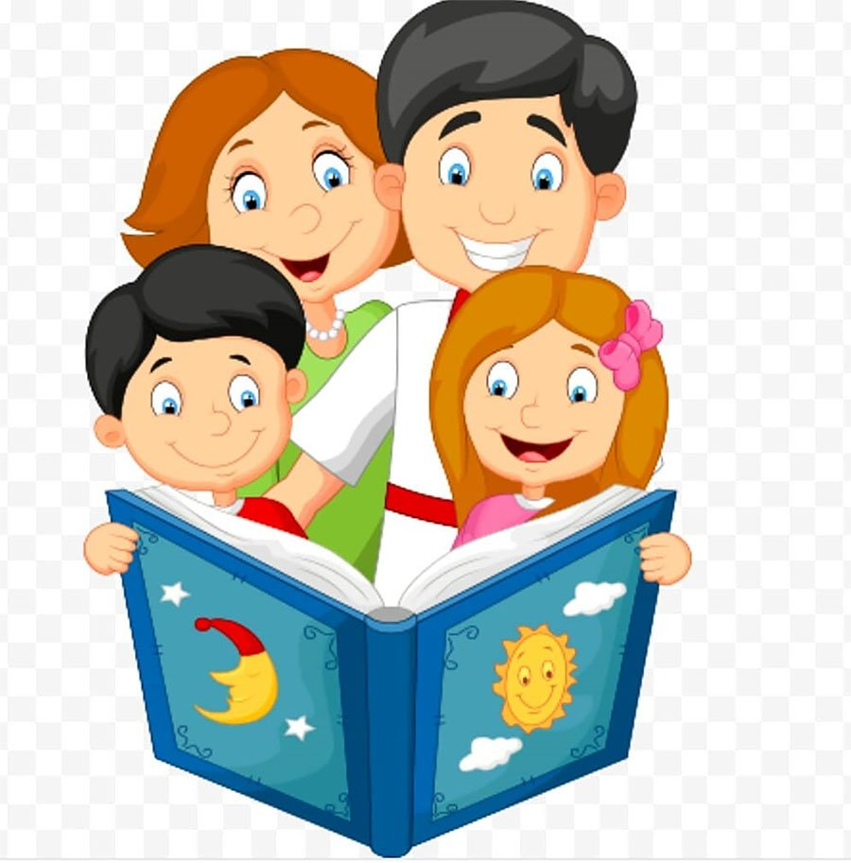

**Памятка для родителей**

**по приобщению  дошкольников**

**к чтению**

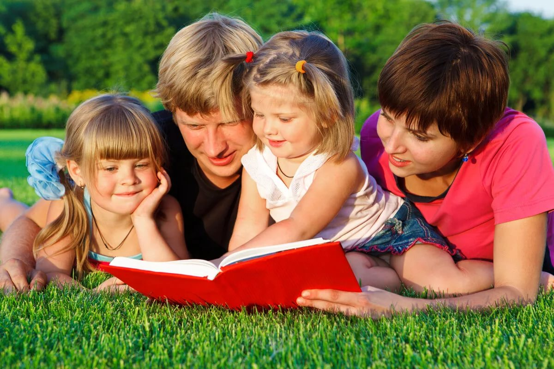

1.   Подавайте ребенку личный пример, читая книги, газеты, журналы.

2.   Учите малыша слушать и слышать: пойте колыбельные, играйте в    потешки, рассказывайте сказки.

3.   Первые книги малыша должны быть достаточно прочными.

Хороший тренажер перед началом серьезного чтения – семейный    альбом.

4.   Подбирайте книги по возрасту ребенка, чтобы они были понятны ему: про животных, об игрушках.

5.   Выбирая книгу, обращайте внимание на иллюстрации.

Они должны быть    крупными, без большого количества деталей, яркими и реалистичными.

6.   Не заставляйте малыша в период чтения все время сидеть рядом.Пусть он подходит и отходит.

7.   Маленькому ребенку трудно воспринимать  чтение  всего текста сразу,   поэтому лучше    пересказывайте сюжет, обращая внимание малыша на     картинки.

8.  Чаще читайте малышу книжки-считалки, потешки, детские стихи с повторяющимися     фразами. Это   поможет развитию речи и  памяти.

9.  Помните, что чтение для дошкольника – это, прежде всего, общение с   родителями.   Во время чтения беседуйте с ребенком, задавайте вопросы,   размышляйте вместе

10.  Сопровождайте чтение элементами театрализации и игры.

